100考点最新模拟题千题精练17- 7
第十七部分 物理思维方法
- 极值问题
一、选择题
1．（2013·天津）如图所示，小球用细绳系住，绳的另一端固定于O点。现用水平力F缓慢推动斜面体，小球在斜面上无摩擦地滑动，细绳始终处于直线状态，当小球升到接近斜面顶端时细绳接近水平，此过程中斜面对小球的支持力F_{N}以及绳对小球的拉力F_{T}的变化情况是
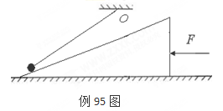
A．F_{N}保持不变，F_{T}不断增大
B．F_{N}不断增大，F_{T}不断减小
C．F_{N}保持不变，F_{T}先增大后减小
D．F_{N}不断增大，F_{T}先减小后增大
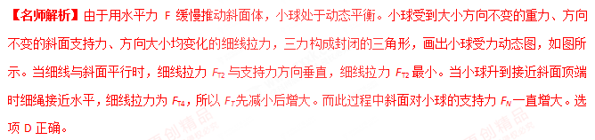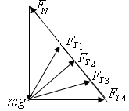
【参考答案】D
【点评】解答动态变化类试题，也可运用解析法。但是解析法计算复杂，没有矢量图解明显易懂。
2．（2012·新课标理综）如题74A图，一小球放置在木板与竖直墙面之间。设墙面对球的压力大小为N₁，球对木板的压力大小为N₂。以木板与墙连接点所形成的水平直线为轴，将木板从图示位置开始缓慢地转到水平位置。不计摩擦，在此过程中
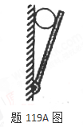
A．.N₁始终减小，N₂始终增大
B．.N₁始终减小，N₂始终减小
C．.N₁先增大后减小，N₂始终减小
D．.N₁先增大后减小，N₂先减小后增大
【参考答案】B
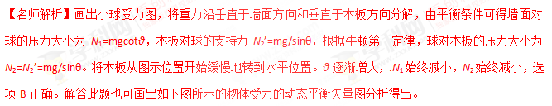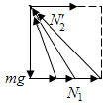
二．计算题
1．（2018北京理综）．（18分）
如图1所示，用电动势为E、内阻为r的电源，向滑动变阻器R供电。改变变阻器R的阻值，路端电压U与电流I均随之变化。
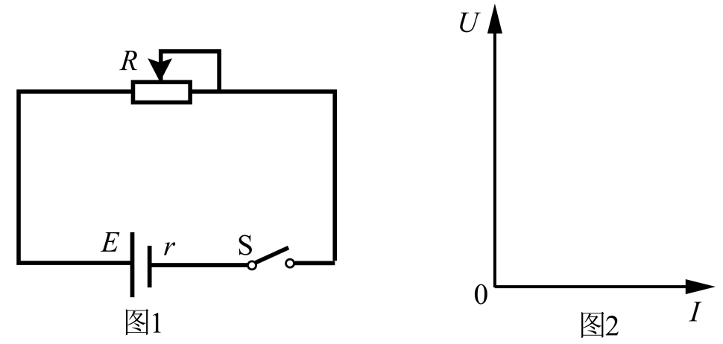
（1）以U为纵坐标，I为横坐标，在图2中画出变阻器阻值R变化过程中U-I图像的示意图，并说明U-I图像与两坐标轴交点的物理意义。
（2）a．请在图2画好的U-I关系图线上任取一点，画出带网格的图形，以其面积表示此时电源的输出功率；
b．请推导该电源对外电路能够输出的最大电功率及条件。
（3）请写出电源电动势定义式，并结合能量守恒定律证明：电源电动势在数值上等于内、外电路电势降落之和。
【名师解析】（1）U–I图象如图所示，图象与纵轴交点的坐标值为电源电动势，与横轴交点的坐标值为短路
电流
（2）
a．如图所示
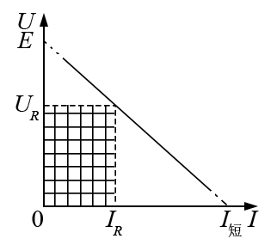
b．电源输出的电功率
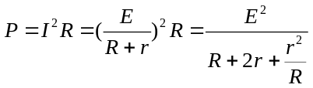
当外电路电阻R=r时，电源输出的电功率最大，为
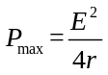
（3）
电动势定义式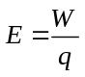
根据能量守恒定律，在图1所示电路中，非静电力做功W产生的电能等于在外电路和内电路产生的电热，即
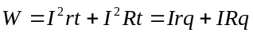
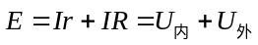
2.一条河宽L=60m，水速v_{水}=4m/s，船在静水中的开行速度v_{开}=3m/s。
（1）求出小船渡河的最短时间t，这样渡河船的位移是多少？
（2）小船渡河的最小位移是多少？
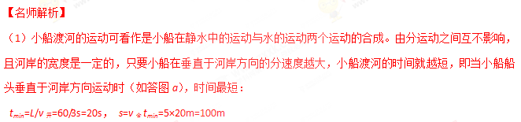
（2）运动的合成与分解遵循平行四边形定则，由v_{开}< v_{水}，即小船不可能垂直到达对岸。只有当v_{开}、v_{水}两个速度的合速度与河岸的夹角越大，则小船的实际位移越小。把代表v_{开}的有向线段移到代表v水的有向线段端点，如答图b所示，可见：改变船头的方向，有向线段v开的箭头端点始终在一圆弧上。随着船头方向的改变，合速度的方向也随之改变。只有当船头的朝向与合运动的方向垂直时，θ 有最小值。由几何知识可得：cosθ=v_{开}/ v_{水}=3/4，又cosθ=L/s_{min}，即s_{min} =80m。
v_{水}
v_{开}
s
v_{合}
θ
答图b
答图a
v_{水}
v_{开}
s
v_{合}
3．（2013·山东）如图所示，一质量m=0.4kg的小物块，以v₀=2m/s的初速度，在与斜面成某一夹角的拉力F作用下，沿斜面向上做匀加速运动，经t=2s的时间物块由A点运动到B点，A、B之间的距离L=10m。已知斜面倾角θ=30º，物块与斜面之间的动摩擦因数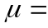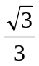。重力加速度g取10 m/s².
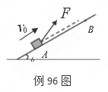
（1）求物块加速度的大小及到达B点时速度的大小。
（2）拉力F与斜面的夹角多大时，拉力F最小？拉力F的最小值是多少？
【分析与解】由匀变速直线运动规律列方程联立解得物块加速度的大小及到达B点时速度的大小。分析物块受力，应用牛顿运动定律及其相关知识列方程联立解得拉力F的表达式，应用数学知识求得拉力F的最小值
（1）设物块加速度的大小为a，到达B点时速度的大小为v，由运动学公式得：
L= v₀t+at²，v= v₀+at，
联立代入数据解得：a=3m/s²，③v=8m/s。
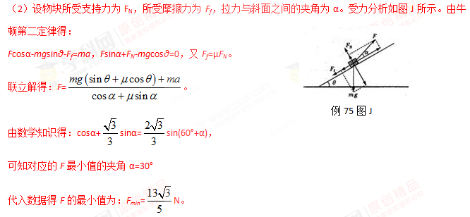
4．（2016·太原联考）如题75图所示，木板与水平地面间的夹角θ可以随意改变，当θ=30°时，可视为质点的一小木块恰好能沿着木板匀速下滑。若让该小木块从木板的底端以大小恒定的初速率v₀=10m/s的速度沿木板向上运动，随着θ的改变，小物块沿木板滑行的距离x将发生变化，重力加速度g=10m/s²。(结果可用根号表示)
（1）求小物块与木板间的动摩擦因数；
（2）当θ角满足什么条件时，小物块沿木板滑行的距离最小，并求出此最小值。
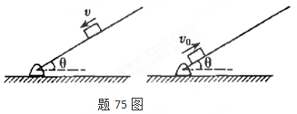
【名师解析】
（1）当θ=30°时，小木块恰好能沿着木板匀速下滑。根据平衡条件有：
mgsinθ=μmgcosθ
解得： 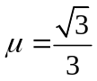
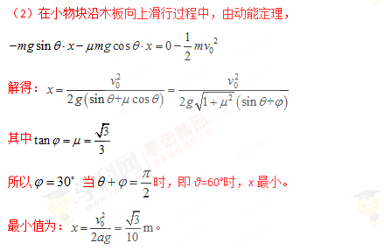
5．（2012·全国理综）一探险队员在探险时遇到一山沟，山沟的一侧竖直，另一侧的坡面呈抛物线形状。此队员从山沟的竖直一侧，以速度v₀沿水平方向跳向另一侧坡面。如例76图所示，以沟底的O点为原点建立坐标系Oxy。已知，山沟竖直一侧的高度为2h，坡面的抛物线方程为y=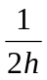x²，探险队员的质量为m。人视为质点，忽略空气阻力，重力加速度为g。[来源:学_科_网]
（1）求此人落到坡面时的动能；
（2）此人水平跳出的速度为多大时，他落在坡面时的动能最小？动能的最小值为多少？
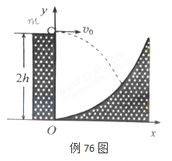
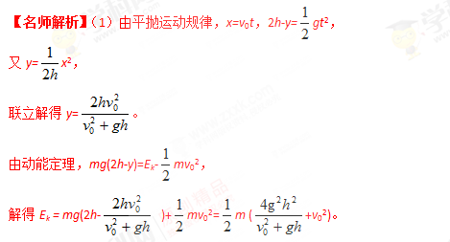
（2）E_{k} =m (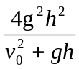+v₀²) =m (+v₀²+gh-gh)。
当= v₀²+gh，即v₀= 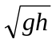时，他落在坡面时的动能最小。
动能的最小值为E_{kmin}=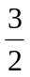mgh。
【点评】解答此题用到了积定二数相等时和最小的均值定理。由于×（v₀²+gh）=4g²h²，为一定值，利用“积定二数相等时和最小”，当= v₀²+gh，他落在坡面时的动能最小。解答此题时要注意，通常的平抛运动规律方程是以抛出点作为坐标系原点，而题述中以沟底的O点为原点建立坐标系Oxy，所列平抛运动竖直方向的运动方程不是自由落体运动方程。
6．如图（a），长为L的光滑斜面AB与高台边缘光滑相接，BC为一竖直墙，将小球从斜面AB的顶端静止释放，小球到达斜面底端后恰能无能量损失地从高台边缘水平飞出。高台底部有另一足够长的斜面CD。调节斜面AB的倾角α与斜面CD的倾角β，使小球从斜面AB顶端静止释放后，恰能垂直击中斜面CD。不计空气阻力，重力加速度为g，α、β为锐角。求：
（1）小球在空中飞行时间t（用α、β和L表示）？
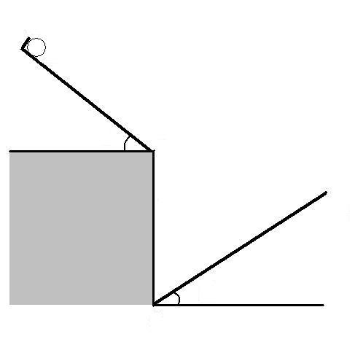
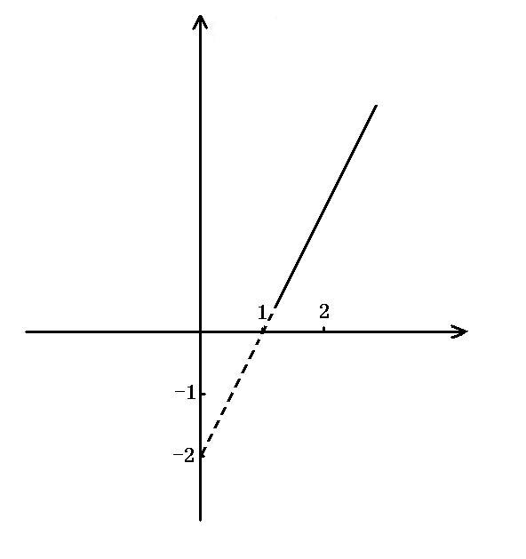
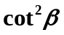
A
B
C
D
(a)
(b)
（2）某一研究小组取长为L＝0.5m的斜面AB进行实验，实验中发现改变斜面AB的倾角α后，为了使从AB顶端静止释放的小球还能垂直击中斜面，只需对应地调整斜面CD的倾角β。多次实验并记录每次α与β的数值，由实验数据得出图（b）所示拟合直线。请问此坐标系的横轴表示什么？试求竖直墙BC的高度h（取g＝10m/s²）？
（3）在第（2）问中，该研究小组发现，小球每次垂直打在CD上的落点与竖直墙BC的距离S随α和β的改变而不同。试求小球在CD上的落点离竖直墙的最大距离S_{m}？此时倾角α与β各为多大？
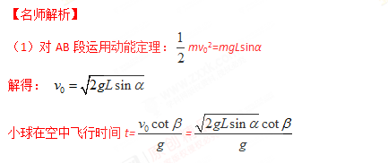
（2）设小球平抛过程中水平方向和竖直方向的位移分别为x，y
在空中水平距离x=v₀t=2Lsinαcotβ[来源:Zxxk.Com]
在空中竖直距离y=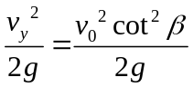=Lsinαcot²β
由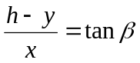，得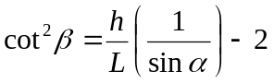
得到关于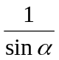与cot²β的关系式，对应图像横轴表示 [来源:学。科。网Z。X。X。K]
斜率为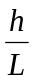，由图像可知斜率为2，故＝2，解得h=2×0.5m＝1m
（3）由第（2）问中x=v₀t=2Lsinαcotβ和
并代入相关数据得：x=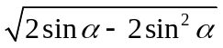= 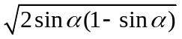
当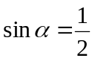时，x取最大值，最大值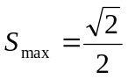，此时α=30°。
对应的β=arccot ≈35.3。
7．（2015上海五校联考）水上滑梯可简化成如图所示的模型：倾角为θ＝37°斜滑道AB和水平滑道BC平滑连接（设经过B点前后速度大小不变），起点A距水面的高度H＝7.0m，BC长d＝2.0m，端点C距水面的高度h＝1.0m. 一质量m＝50kg的运动员从滑道起点A点无初速地自由滑下,运动员与AB、BC间的动摩擦因数均为μ＝0.1．（取重力加速度g＝10m/s²，sin37°＝0.6，cos37°＝0.8，运动员在运动过程中可视为质点）
（1）求运动员沿AB下滑时加速度的大小a；
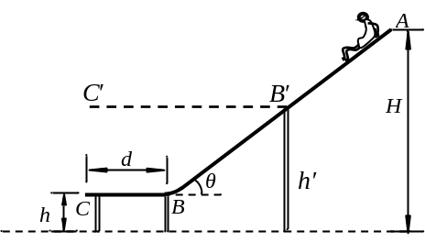
（2）求运动员从A滑到C的过程中克服摩擦力所做的功W和到达C点时速度的大小v；
（3）保持水平滑道端点在同一竖直线上，调节水平滑道高度h和长度d到图中B′C′位置时，运动员从滑梯平抛到水面的水平位移最大，求此时滑道B′C′距水面的高度h′.
【名师解析】：
（1）根据牛顿第二定律：mgsinθ－μmgcosθ＝ma
得运动员沿AB下滑时加速度的大小为：
a＝gsinθ－μgcosθ＝5.2 m/s²
（2）运动员从A滑到C的过程中，克服摩擦力做功为：
W_{f}＝μmgcosθ（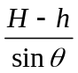）＋μmgd＝μmg[d＋（H－h）cotθ]＝500J
由动能定理：mg（H－h）－W_{f}＝mv²
得运动员滑到C点时速度的大小 v＝10m/s
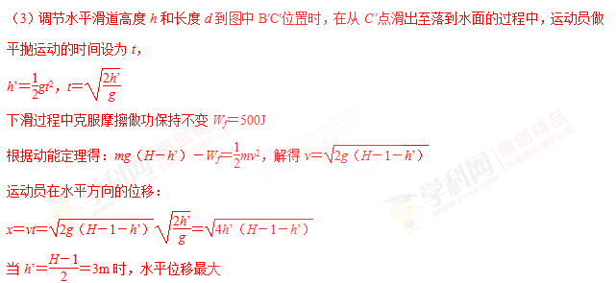
8．（2016·江西部分学校联考）如图所示，倾角为30°的足够长的光滑斜面下端与一足够长的光滑水平面相接，连接处用一光滑小圆弧过渡，斜面上距离水平面高度分别为h₁=5m和h₂=0.2m的两点上，各静止放置一小球A和B。某时刻由静止释放A球，经过一段时间t后，再由静止开始释放B球。g取10m/s².
- 为了保证A、B两球不会在斜面上相碰，t最长不能超过多少？
- 若A球从斜面上h₁高度处自由下滑的同时，B球受到恒定外力作用从C点以加速度a由静止开始向右运动，则加速度a最大为多大时，A球能够追上B球？
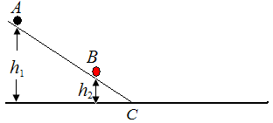
【分析与解】（1）两球在斜面上下滑的加速度相同，设加速度为a₀，
例98图
由牛顿第二定律，mgsin30°=ma₀，解得：a₀=5m/s²。
设A、B两球下滑到斜面底端所用时间分别为t₁和t₂，则有
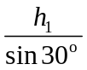=a₀t₁²，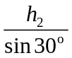=a₀t₂²
解得：t₁=2s，t₂=0.4s。
为了保证A、B两球不会在斜面上相碰，t最长不能超过t= t₁- t₂=1.6s。
（2）A球运动到C点时速度v= a₀t₁=10m/s，
设A球在水平面上再经过t₀追上B球，则有a(t₀+t₁)²=v t₀
代入相关数据得：at₀²+2(2a-10) t₀+4a=0
这是关于t₀的一元二次方程，要使t₀为正数，则判别式：[2(2a-10)]²-4a·4a≥0，
解得：a≤2.5m/s²。
即B球加速度a最大为2.5m/s²时，A球能够追上B球。
9．在水平轨道上有两列火车A和B相距s，A车在后面做初速度为v₀、加速度大小为2a的匀减速直线运动，而B车同时做初速度为零、加速度大小为a．的匀加速直线运动，两车运动方向相同．要使两车不相撞，求A车的初速度v₀满足的条件．
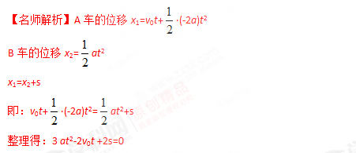
这是一个关于时间t的一元二次方程，当根的判别式小于零时，t无实数解，即两车不相撞。
由(2v₀)²-4×3a×2s<0，解得：v₀≤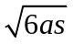。
即A车的初速度v₀满足的条件是：v₀≤。．
10. 如图所示，摩托车做腾跃特技表演。摩托车关闭发动机后以v₀=10m/s的初速度冲上高为h、顶部水平的高台，然后从高台水平飞出．在各种阻力的影响可以忽略不计的情况下，试分析当台高h多大时，飞出的水平距离最远？最远距离是多少？
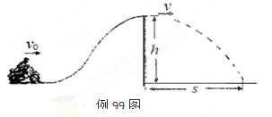
【名师解析】设摩托车从高台上水平飞出时的速度为v，对摩托车以v₀=10m/s的初速度冲上高台的过程，由机械能守恒定律，mv₀²=mgh+mv²
摩托车从高台上水平飞出，由平抛运动规律，s=vt，h=gt²
联立解得：s=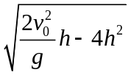。
根号内代数式是一元二次函数，因为二次项系数a=-4<0，所以根号内二次函数有最大值的条件是
h=-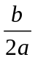=-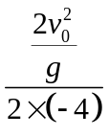=2.5m，
即当h=2.5m时，s有最大值，最大值s_{max}=5m。
11． (2014·湖南名校联考)在“十”字交叉互通的两条水平直行道路上，分别有甲、乙两辆汽车运动，以“十”
字中心为原点，沿直道建立xOy坐标系．在t=0时刻，甲车坐标为（l m，0），以速度为v₀=k m/s，沿-x轴方
向做匀速直线运动，乙车沿+y方向运动，其坐标为（0，y），y与时间t的关系为
y=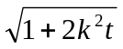m，关系式中，k>0，求：
（1）当k满足什么条件时，甲乙两车间的距离有最小值。最小值为多大？
（2）当k为何值时，当甲车运动到O处时，与乙车的距离和t=0时刻的距离相同？[来源:学科网ZXXK]
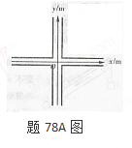[来源:Z。xx。k.Com]
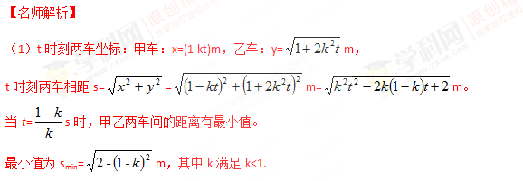
(2)当t=0时，甲车坐标为（1,0），乙车坐标为（0，1），此时两车距离s0=m。
当甲车运动到O处时，kt=1m，乙车y=m=m。
两式联立解得：k=1/2.

